

Allysson Cardoso do Santos
Eliara da Silva Azarias
Murylo Otavio Alves de Toledo
Pietro de Godoy Barbosa
Victória Martins de Oliveira

Documentação Técnica da Aplicação Web
Keep Stock

Itapira
Abril/2026
Allysson Cardoso do Santos
Eliara da Silva Azarias
Murylo Otavio Alves de Toledo
Pietro de Godoy Barbosa
Victória Martins de Oliveira

Documentação Técnica da Aplicação Web
Keep Stock

Relatório técnico apresentado ao SENAI como
requisito parcial para conclusão do curso técnico, sob orientação dos professores
Antônio Donisete Antunes Garcia Junior, Lucas Bueno de Morais,
Luiz Fernando Peramo e Sergio B. Oliveira.

Itapira
Abril/2026

Sumário
1. Introdução 5
1.1 O que é o Sistema Keep Stock 5
1.2 Qual o Objetivo da Documentação 5
1.3 Escopo do Documento 6
2. Visão geral do Sistema 6
2.1 Função principal do sistema 6
2.2 Público-alvo 6
2.3 Áreas de utilização 7
3. Requisitos e Regras de Negócio 7
3.1 Requisitos Funcionais 7
3.2 Requisitos Não Funcionais 11
3.3 Regras de Negócio 13
4. Arquitetura do Sistema 14
4.1 Tecnologias Utilizadas 14
5. Estrutura do projeto 14
6. Descrição da Implementação 15
6.1 Gestão de Acessos e Pessoas 15
6.2 Catálogo e Fornecedores 16
6.3 Infraestrutura de Armazenamento 16
6.4 Operações e Movimentações 16
6.5 Qualidade e Auditoria 17
7. Banco de Dados 17
7.1 Diagrama (DER) 17
7.2 Tabelas /
8. Interface Mobile 19
8.1 Tela login 19
8.2 Tela produto 19
8.3 Tela de entrada e saída 20
8.4 Tela inicial (Dashboard) 22
8.5 Tela de histórico de movimentação 23
8.6 Tela de configurações 24
9. Manual do Usuário /
9.1 Manual do Administrador /
10. Fluxo do Sistema /

1. Introdução
Este documento apresenta a documentação técnica do sistema Keep Stock, desenvolvido no âmbito do SENAI, com o objetivo de oferecer uma espécie de “tutorial” para quem utiliza o sistema, além de mostrar uma solução eficiente para o gerenciamento de estoques no setor farmacêutico.
A aplicação foi projetada para garantir controle rigoroso sobre medicamentos, incluindo rastreabilidade por lote, monitoramento de validade e registro de movimentações.
Esta documentação tem como finalidade descrever a arquitetura, funcionamento, requisitos e regras de negócio do sistema, servindo como guia técnico para desenvolvedores, usuários e avaliadores do projeto.
1.1 O que é o Sistema Keep Stock
O sistema da Keep Stock baseia-se em um controle de estoque inteligente, projetado para otimizar a gestão e garantir maior eficiência operacional. Por meio de monitoramento contínuo e automatizado, a plataforma é capaz de identificar quando determinados produtos estão em níveis críticos ou em falta, permitindo uma reposição rápida e evitando interrupções nas atividades.
Além disso, o sistema realiza o acompanhamento das datas de validade dos itens armazenados, emitindo alertas antecipados sempre que um produto estiver próximo do vencimento ou já fora do prazo adequado para uso. Isso contribui significativamente para a redução de desperdícios e para a manutenção dos padrões de qualidade e segurança.
1.2 Qual o objetivo da documentação
O objetivo desta documentação é proporcionar uma compreensão clara, completa e acessível sobre a empresa e sua lógica de funcionamento, mesmo para pessoas que não estão diretamente envolvidas no projeto. Ela foi desenvolvida como um guia estruturado, capaz de apresentar de forma organizada os conceitos, processos, metodologias e objetivos que orientam o trabalho da equipe.
Além de servir como um material informativo, a documentação também atua como um verdadeiro manual de referência, permitindo que novos colaboradores, parceiros ou qualquer interessado consigam entender rapidamente como a empresa opera, quais são seus princípios, e de que maneira suas soluções são aplicadas na prática. Isso reduz a dependência de explicações informais e facilita a integração de novos membros ao ambiente de trabalho.

1.3 Escopo do Documento
Este documento abrange os seguintes aspectos do sistema Keep Stock:
• Visão geral do sistema e suas funcionalidades principais;
• Definição do público-alvo e áreas de aplicação;
• Levantamento completo de requisitos funcionais, não funcionais e regras de negócio;
• Descrição das tecnologias e ferramentas utilizadas no desenvolvimento;
• Estrutura do projeto e organização do código-fonte;
• Detalhamento dos módulos de implementação e seus relacionamentos;
• Considerações finais sobre o estado atual do sistema e perspectivas futuras.

2. Visão geral do Sistema
O software Keep Stock é uma aplicação que foi desenvolvida nas aulas SENAI, pelos integrantes do grupo, citados na capa, em seu projeto para o final do curso, visando oferecer um apoio automatizado para o nicho farmacêutico, em questão a gerenciamento de medicamentos. Por ser concebida como um apoio, ela é denominada ferramenta neste relatório, a qual deve ser utilizada sob demanda dos usuários envolvidos com as atividades de realização dos trabalhos práticos, especialmente professores, alunos e monitores.
2.1 Função principal do sistema
Um sistema de estoque inteligente que permite ao gestor monitorar em tempo real, a disponibilidade e o estado dos produtos, alertando quando houver falta de itens ou quando estes estiverem fora das condições adequadas para uso ou venda.
2.2 Público-alvo
O sistema foi projetado para atender diferentes perfis de usuários no ecossistema farmacêutico e de saúde, conforme descrito a seguir:
• Farmacêuticos: Responsáveis pelo controle completo do estoque, incluindo entradas, saídas, validade, lote e condições de armazenamento.
• Técnicos e auxiliares de farmácia: Operam o sistema no dia a dia, registrando movimentações e consultando disponibilidade de produtos.
• Enfermeiros: Consultam e solicitam medicamentos disponíveis para atendimento aos pacientes.
• Gestores e administradores: Acompanham relatórios gerenciais, custos, consumo e planejamento de compras.
• Farmácias e drogarias: Controlam vendas, reposição de estoque e prazos de validade.
• Hospitais e clínicas: Garantem que não faltem medicamentos críticos e evitam desperdícios.
• Distribuidoras farmacêuticas: Gerenciam grandes volumes e logística de entrega.
• Órgãos públicos de saúde: Controlam estoques em unidades como postos de saúde e hospitais públicos

2.3 Áreas de utilização
O sistema destina-se a ser implantado em diferentes tipos de estabelecimentos do setor farmacêutico e de saúde, incluindo: farmácias comunitárias e hospitalares, drogarias, clínicas médicas, hospitais públicos e privados, distribuidoras farmacêuticas e unidades básicas de saúde (UBS). A arquitetura web da aplicação garante compatibilidade com qualquer ambiente que disponha de acesso à internet e navegador atualizado, dês de que, ofereça uma área de estoque, sendo ela para os produtos que tenham suas próprias condições de estoque, no qual é fornecido dados para a instalação do software.

3. Requisitos e Regras de Negócio
Os requisitos do sistema Keep Stock foram levantados a partir da análise das necessidades operacionais do setor farmacêutico, das regulamentações da ANVISA e das boas práticas de desenvolvimento de software. Estão organizados em três categorias: requisitos funcionais, requisitos não funcionais e regras de negócio.

3.1 Funcionais
RF01 – Cadastro de Usuários
O sistema deve permitir o cadastro de usuários com dados pessoais e credenciais de acesso.
RF02 – Autenticação de Usuários
O sistema deve permitir login via e-mail e senha.
RF03 – Controle de Permissões
O sistema deve restringir acessos conforme o nível do usuário.
RF04 – Cadastro de Produtos
O sistema deve permitir cadastrar medicamentos com nome, categoria, fabricante e controle de substâncias.
RF05 – Cadastro de Fornecedores
O sistema deve permitir registrar fornecedores com CNPJ e dados de contato.
RF06 – Controle de Lotes
O sistema deve gerenciar lotes com validade, fabricação e fornecedor.
RF07 – Controle de Validade
O sistema deve monitorar automaticamente produtos próximos do vencimento.
RF08 – Entrada de Produtos
O sistema deve registrar entradas de mercadorias no estoque.
RF09 – Saída de Produtos
O sistema deve registrar vendas ou distribuição de produtos.
RF10 – Movimentação de Estoque
O sistema deve registrar transferências internas entre áreas.
RF11 – Controle de Armazenamento
O sistema deve permitir organização por áreas físicas e câmaras frias.
RF12 – Monitoramento de Temperatura
O sistema deve registrar dados de sensores em tempo real.
RF13 – Sistema de Alertas
O sistema deve emitir alertas para:
baixa quantidade
temperatura inadequada
validade próxima
RF14 – Gestão de Clientes
O sistema deve cadastrar clientes para vinculação de saídas.
RF15 – Gestão de Pedidos
O sistema deve permitir criação e controle de pedidos.
RF16 – Controle de Descartes
O sistema deve registrar perdas por validade ou danos.
RF17 – Controle de Devoluções
O sistema deve registrar devoluções de produtos.
RF18 – Auditoria de Estoque
O sistema deve permitir inspeções físicas do estoque.
RF19 – Notificações
O sistema deve enviar notificações aos usuários.
RF20 – Histórico de Operações
O sistema deve manter logs completos de movimentações.
RF21 – Consulta de Estoque Atual
O sistema deve permitir a visualização da quantidade disponível de cada produto em estoque.
RF22 – Pesquisa de Produtos
O sistema deve permitir buscar produtos por nome, categoria, fabricante ou lote.
RF23 – Filtragem por Validade
O sistema deve permitir listar produtos por faixa de validade, incluindo vencidos e próximos do vencimento.
RF24 – Visualização de Localização Física
O sistema deve informar em qual área, rua, nível e vão o lote está armazenado.
RF25 – Controle de Câmaras Frias
O sistema deve permitir associar produtos a câmaras frias quando exigirem armazenamento refrigerado.
RF26 – Registro de Leituras dos Sensores
O sistema deve registrar automaticamente os dados coletados pelos sensores vinculados ao estoque.
RF27 – Consulta de Histórico de Temperatura
O sistema deve permitir consultar o histórico das temperaturas registradas por sensor.
RF28 – Classificação de Alertas
O sistema deve permitir categorizar alertas por tipo, nível de criticidade e data de criação.
RF29 – Confirmação de Recebimento
O sistema deve permitir validar o recebimento de mercadorias antes de incorporá-las ao estoque.
RF30 – Atualização de Dados de Produtos
O sistema deve permitir editar informações cadastrais dos produtos já registrados.
RF31 – Atualização de Dados de Fornecedores
O sistema deve permitir editar os dados cadastrais dos fornecedores.
RF32 – Inativação de Usuários
O sistema deve permitir desativar usuários sem excluir seu histórico de movimentações.
RF33 – Cadastro de Funcionários
O sistema deve permitir vincular usuários a cargos, setores e demais dados funcionais.
RF34 – Associação de Usuários a Operações
O sistema deve registrar qual usuário foi responsável por cada entrada, saída, inspeção ou movimentação.
RF35 – Registro de Inspeções de Estoque
O sistema deve permitir registrar contagens físicas e comparar com o saldo esperado.
RF36 – Registro de Divergências
O sistema deve permitir registrar inconsistências encontradas durante inspeções.
RF37 – Emissão de Notificações Internas
O sistema deve permitir gerar notificações internas para usuários do sistema.
RF38 – Consulta de Histórico de Movimentações
O sistema deve permitir visualizar o histórico completo de movimentações por lote, produto ou usuário.
RF39 – Controle de Pedidos por Status
O sistema deve permitir atualizar e acompanhar o status dos pedidos cadastrados.
RF40 – Detalhamento de Itens do Pedido
O sistema deve permitir associar múltiplos itens a um mesmo pedido.
RF41 – Controle de Saídas por Cliente
O sistema deve vincular as saídas de produtos ao respectivo cliente.
RF42 – Registro de Devoluções com Motivo
O sistema deve permitir registrar devoluções com justificativa associada ao lote.
RF43 – Registro de Descartes com Justificativa
O sistema deve permitir registrar descartes com motivo, quantidade e observação.
RF44 – Rastreabilidade por Lote
O sistema deve permitir localizar todas as movimentações, entradas, saídas, descartes e inspeções de um lote específico.
RF45 – Emissão de Relatórios Operacionais
O sistema deve permitir gerar relatórios de entradas, saídas, perdas, alertas e inspeções.
RF46 – Emissão de Relatórios por Período
O sistema deve permitir filtrar relatórios por intervalo de datas.
RF47 – Controle de Estoque Mínimo
O sistema deve verificar automaticamente se a quantidade disponível está abaixo do mínimo definido.
RF48 – Identificação de Produtos Controlados
O sistema deve destacar produtos controlados durante consultas e operações.
RF49 – Cadastro de Clientes
O sistema deve permitir o cadastro e manutenção de clientes vinculados às saídas e pedidos.
RF50 – Auditoria de Ações Administrativas
O sistema deve registrar ações críticas realizadas por usuários com privilégios administrativos.
RF51 – Controle de Integridade de Dados
O sistema deve impedir operações que resultem em inconsistência entre lotes, produtos e movimentações.
RF52 – Consulta por Fornecedor
O sistema deve permitir listar produtos e lotes vinculados a um fornecedor específico.
RF53 – Acompanhamento de Produtos por Fabricante
O sistema deve permitir consultar produtos com base no fabricante cadastrado.
RF54 – Visualização de Painel de Alertas
O sistema deve apresentar uma área centralizada para exibição dos alertas ativos do sistema.
RF55 – Registro de Data e Hora das Operações
O sistema deve armazenar data e hora de operações críticas para rastreabilidade completa.
RF56 – Controle de Permissões por Recurso
O sistema deve permitir definir permissões específicas por recurso e ação.
RF57 – Consulta de Produtos por Categoria
O sistema deve permitir listar medicamentos e itens por categoria cadastrada.
RF58 – Validação de Dados no Cadastro
O sistema deve validar campos obrigatórios antes da gravação de registros.
RF59 – Exclusão Controlada de Registros
O sistema deve restringir exclusões diretas de dados que comprometam a rastreabilidade.
RF60 – Visualização Consolidada do Estoque
O sistema deve exibir uma visão geral com quantidades, lotes, validades e condições de armazenamento.

3.2 Não Funcionais
RNF01 – Acessibilidade: O sistema deve ser acessível e funcional mesmo em navegadores com restrições de Javascript.
RNF02 – Manutenibilidade: O código deve ser estruturado de forma modular para ser fácil de manter e atualizar.
RNF03 – Interoperabilidade: O sistema deve funcionar em ambiente web, garantindo compatibilidade entre diferentes navegadores.
RNF04 – Responsividade: A interface deve se adaptar automaticamente a diferentes tamanhos de tela (celulares, tablets e computadores).
RNF05 – Segurança: Todas as senhas e dados sensíveis devem ser armazenados utilizando algoritmos de criptografia fortes.
RNF06 – Desempenho: O tempo de carregamento das páginas principais não deve ultrapassar 3 segundos.
RNF07 – Disponibilidade: O sistema deve permanecer online e operacional em pelo menos 99% do tempo.
RNF08 – Usabilidade: A interface deve ser intuitiva, permitindo que o usuário aprenda as funções básicas sem auxílio de manuais.
RNF09 – Conformidade: O tratamento de dados dos usuários deve seguir as diretrizes da LGPD (Lei Geral de Proteção de Dados).
RNF10 – Confiabilidade: O sistema deve ser capaz de recuperar o estado dos dados em caso de falhas críticas ou interrupções de conexão.
RNF11 – Portabilidade: O sistema deve ser compatível com os principais sistemas operacionais do mercado (Windows, macOS, Linux, Android e iOS).
RNF12 – Integridade: O banco de dados deve possuir travas de segurança para evitar a perda ou corrupção de informações durante o registro.
RNF13 – Padronização: O sistema deve utilizar padrões de design consistentes (cores, fontes e ícones) em todas as telas.
RNF14 – Robustez: O sistema deve validar todas as entradas de dados para evitar erros por caracteres inválidos ou ataques de injeção.
RNF15 – Escalabilidade: A arquitetura deve permitir o aumento do número de usuários simultâneos sem queda de performance.
RNF16 – Localização: O sistema deve estar configurado para o idioma português (Brasil) e fuso horário local.
RNF17 – Persistência: Informações críticas de transações devem ser salvas permanentemente, não dependendo apenas da memória temporária.
RNF18 – Eficiência: O sistema deve consumir o mínimo de recursos de processamento e memória do dispositivo do usuário.
RNF19 – Rastreabilidade: Todas as alterações de nível administrativo devem ser registradas em logs para auditoria futura.
RNF20 – Documentação: O sistema deve possuir documentação técnica atualizada para orientar novos desenvolvedores.

3.3 Regras de Negócio
RN01 – Produtos com validade vencida não podem ser comercializados.
RN02 – Produtos controlados devem possuir identificação específica.
RN03 – Toda entrada de produto deve estar vinculada a um lote válido.
RN04 – Toda saída deve reduzir automaticamente o estoque.
RN05 – Temperaturas fora do padrão geram alertas automáticos.
RN06 – Produtos abaixo da quantidade mínima devem gerar alerta.
RN07 – Apenas usuários autorizados podem realizar movimentações.
RN08 – Cada lote deve possuir rastreabilidade completa.
RN09 – Descartes devem ser registrados com justificativa.
RN10 – Toda movimentação deve ser registrada em log.

4. Arquitetura do Sistema
O desenvolvimento do sistema Keep Stock adotou uma arquitetura web baseada. Essa arquitetura separa claramente as responsabilidades entre as camadas de dados, apresentação e lógica de negócio, facilitando a manutenção e evolução do sistema.
4.1 Tecnologias Utilizadas
• Frontend: Desenvolvimento das interfaces com HTML, CSS com o framework Bootstrap, garantindo responsividade e consistência visual.
• Backend: Construído com o Python, utilizando uma base estrutural fornecida pelos professores orientadores.
• Banco de dados: Na primeira versão do sistema, foi utilizado MariaDB. Na versão atual, o banco de dados foi migrado para Supabase (PostgreSQL gerenciado em nuvem), garantindo maior disponibilidade, escalabilidade e suporte a funcionalidades avançadas do PostgreSQL.
• Sensores IoT: Integração com sensores de temperatura para monitoramento automatizado das condições de armazenamento em câmaras frias e áreas de estoque controlado.

5. Estrutura do projeto
O código-fonte do sistema está estruturado de forma modular, visando organização, reutilização de código e facilidade de manutenção. A aplicação é composta pelos seguintes diretórios e arquivos principais:
• core/: Módulo central da aplicação, responsável por funcionalidades essenciais como conexão com o banco de dados (database.py), operações CRUD genéricas (crud_base.py) e validações de dados (validator.py). Também contém arquivos de inicialização do módulo.
• models/: Define as entidades do sistema, representando as tabelas do banco de dados. Inclui classes como produto.py, lotes.py, movimentacao.py, pedido_movimentacao.py e camara_fria.py, responsáveis por estruturar os dados e suas relações.
• static/: diretório destinado aos arquivos estáticos da aplicação, subdividido em:
Image/: Armazena imagens utilizadas no sistema, como logotipos e elementos visuais.
javascript/: contém scripts responsáveis pela interação e dinamismo das páginas (ex: login_e_cadastro.js).
css/: inclui folhas de estilo responsáveis pela aparência da aplicação (ex: style.css, login.css, dashboard.css).
• Templates/: Contém os arquivos HTML responsáveis pela interface do sistema, incluindo páginas como login.html, dashboard.html, produtos.html, pedidos.html e formulários específicos para cadastro e movimentações.
• backup/: armazena versões anteriores do sistema, como o arquivo app_antigo.py, utilizado para referência ou recuperação de funcionalidades antigas.
• app.py: Arquivo principal da aplicação, responsável por inicializar o servidor, definir rotas e integrar os módulos do sistema.
• .env: Arquivo de configuração de variáveis de ambiente, utilizado para armazenar informações sensíveis como credenciais de banco de dados.
• banco_supabase.sql / banco_workbench.sql: Scripts SQL utilizados para criação e estruturação do banco de dados em diferentes ambientes.
• requirements.txt: Lista de dependências do projeto, necessária para instalação das bibliotecas utilizadas na aplicação.
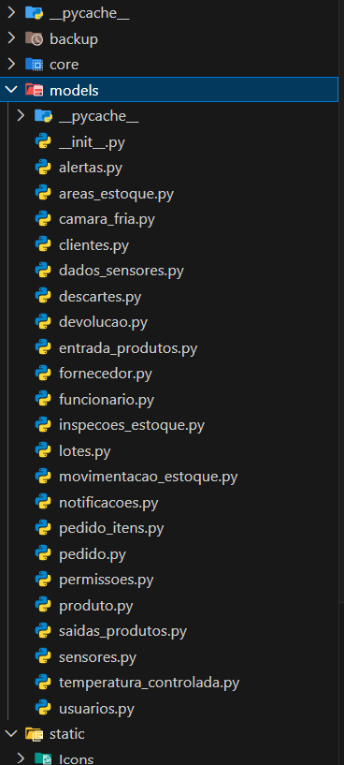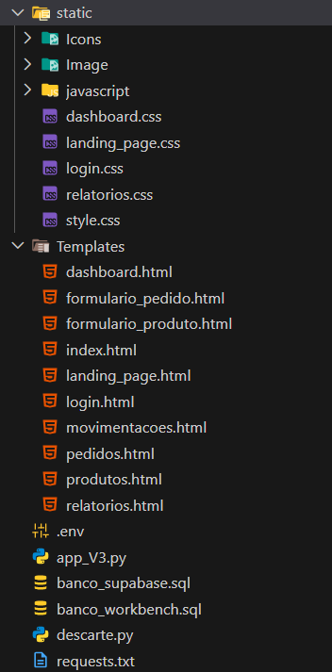
6. Descrição da Implementação
Esta seção descreve os módulos funcionais implementados no sistema Keep Stock, organizados por área de responsabilidade. Cada módulo corresponde a um conjunto de modelos de dados e funcionalidades relacionadas.

6.1 Gestão de Acessos e Pessoas
• Usuários: Responsável pela autenticação no sistema, armazenamento de credenciais criptografadas e gestão dos dados básicos de quem opera a plataforma.
• Permissões: Define o que cada nível hierárquico de usuário pode visualizar ou executar, controlando o acesso granular por recurso e ação.
• Funcionários: Gerencia as informações profissionais dos operadores, incluindo cargo, setor e vínculo empregatício.
• Clientes: Cadastro dos destinatários finais dos produtos, utilizado para vinculação de saídas e pedidos.

6.2 Catálogo e Fornecedores
• Produtos: Arquivo mestre com as especificações técnicas, categorias, fabricantes e classificação de substâncias controladas de cada item.
• Lotes: Controle de rastreabilidade, vinculando produtos a datas de validade, fabricação e seus respectivos fornecedores.
• Fornecedores: Registro das empresas parceiras responsáveis pelo abastecimento do estoque, com dados de contato e CNPJ.

6.3 Infraestrutura de Armazenamento
• Áreas de estoque: Mapeamento físico do espaço de armazenamento seco, organizando o estoque por ruas, níveis e vãos de prateleiras para localização precisa dos lotes.
• Câmaras frias: Gestão do armazenamento refrigerado, dividindo o espaço por gavetas e refrigeradores, com controle de temperatura associado.
• Sensores: Gerenciamento dos dispositivos IoT de monitoramento de temperatura instalados nas áreas de armazenamento.
• Temperaturas controladas: Registro histórico e em tempo real das medições coletadas pelos sensores, com geração automática de alertas para desvios.

6.4 Operações e Movimentações
• Entradas de produtos: Documentação do recebimento de novas mercadorias e abastecimento dos lotes em estoque.
• Saídas de produtos: Registro da expedição de itens para os clientes, com atualização automática do saldo em estoque.
• Movimentações de estoque: Histórico de todos os fluxos internos, incluindo transferências entre estoque seco e câmaras frias.
• Pedidos e itens de pedido: Gerenciamento completo das vendas e detalhamento dos itens que compõem cada transação comercial.

6.5 Qualidade e Auditoria
• Inspeções de estoque: Registro de conferências físicas periódicas para garantir que o saldo do sistema corresponde ao inventário real.
• Alertas: Sistema de avisos automáticos para situações críticas, como oscilação de temperatura, baixo estoque ou vencimento próximo.
• Notificações: Central de mensagens enviadas aos usuários sobre eventos relevantes do sistema, garantindo comunicação interna eficiente.
• Descartes: Controle e justificativa de perdas de produtos por quebra, validade expirada ou avaria.
• Devoluções: Registro e justificativa de mercadorias que retornaram ao estoque, com vínculo ao lote de origem.

7. Banco de dados
Esta seção apresenta a estrutura de banco de dados do sistema Keep Stock, descrevendo o Diagrama de Entidade-Relacionamento (DER) e o detalhamento de cada tabela, seus campos, tipos de dados e relacionamentos. O banco de dados utilizado é pela plataforma Supabase.

7.1 Diagrama (DER)
O Diagrama de Entidade-Relacionamento (DER) ilustra graficamente as entidades do sistema, seus atributos e os relacionamentos entre elas. As figuras a seguir apresentam o modelo lógico completo do banco de dados do Keep Stock.

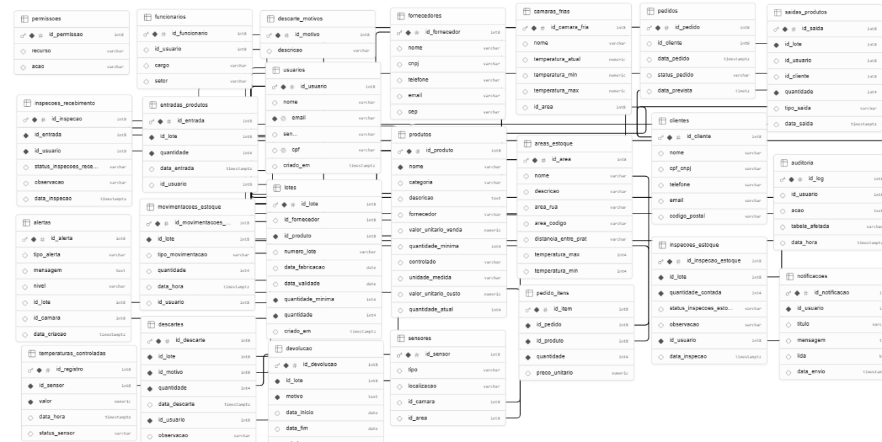
8. Interface Mobile
Esta seção apresenta as principais telas da versão mobile do sistema Keep Stock. A interface foi desenvolvida com foco na usabilidade, responsividade e facilidade de navegação, permitindo que os funcionários realizem operações de controle de estoque de forma prática por meio de dispositivos móveis.

8.1 Tela de login
A tela de login é responsável pela autenticação dos funcionários da empresa no sistema. Nela, o funcionário informa suas credenciais de acesso (e-mail e senha) para validar sua identidade e acessar as funcionalidades disponíveis de acordo com seu nível de permissão.

Planejamento:
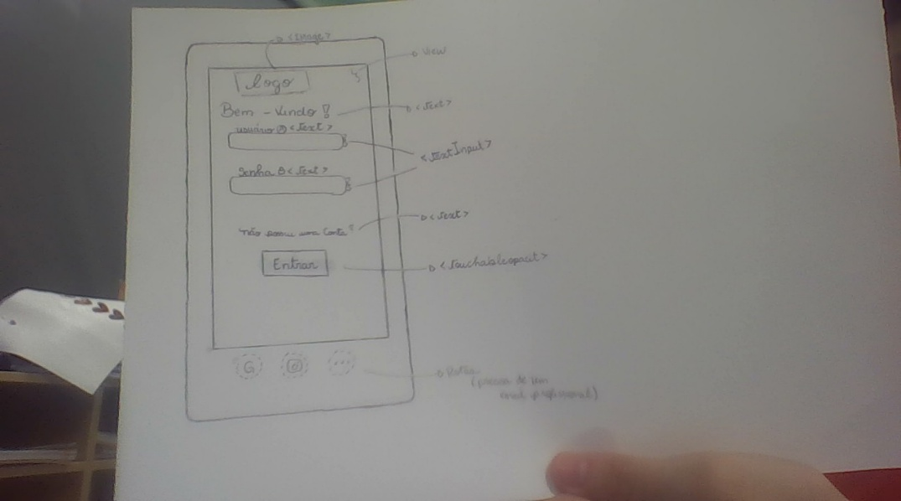

Como ficou:
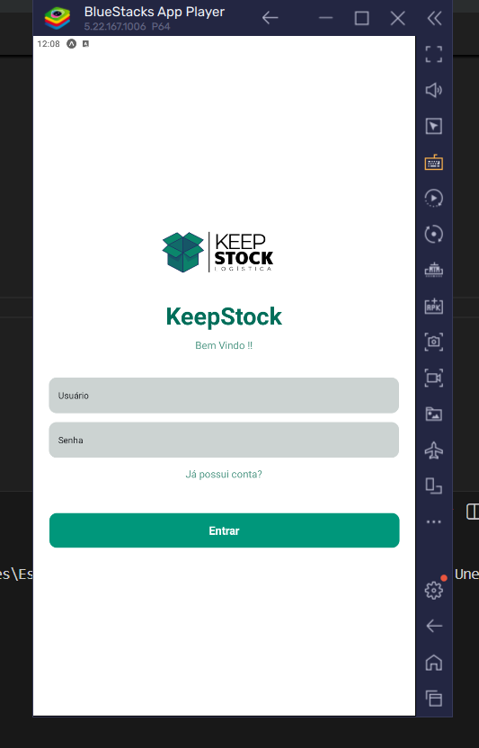

8.2 Tela de Produto
A tela de produtos permite a visualização, consulta e gerenciamento dos medicamentos cadastrados no sistema. Nela, o funcionário pode acessar informações como nome do produto, categoria, fabricante, lote e validade, o que facilitando o acompanhamento do estoque.
Planejamento: 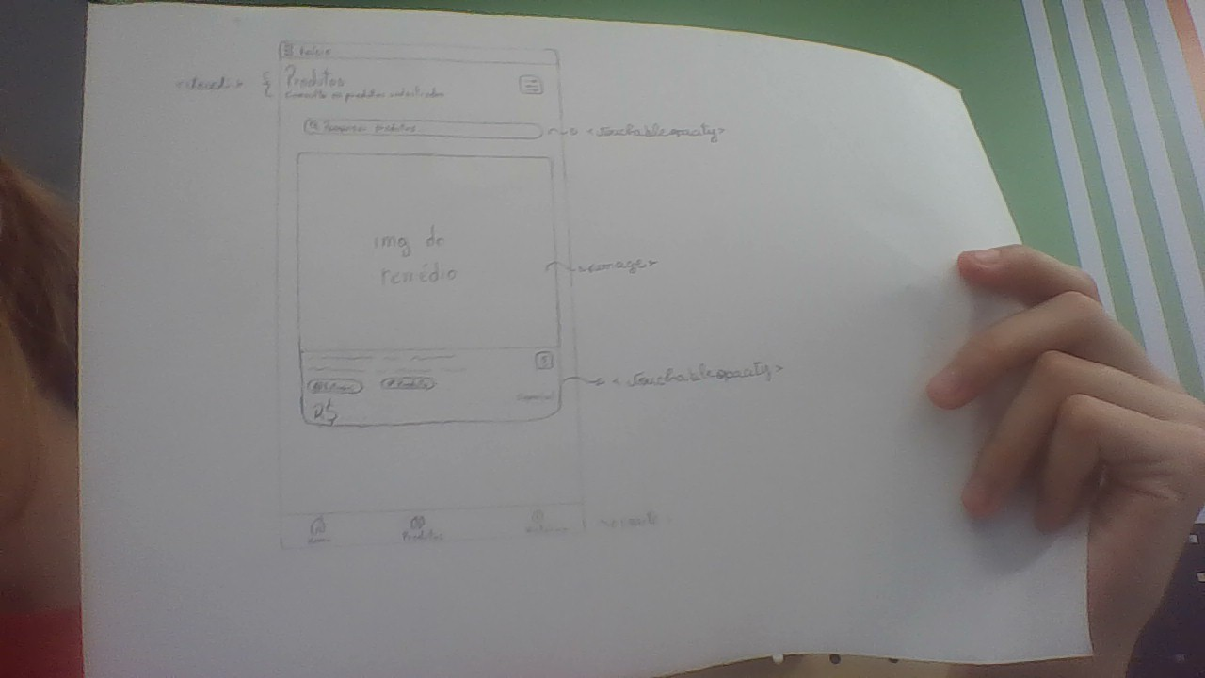

Como ficou:
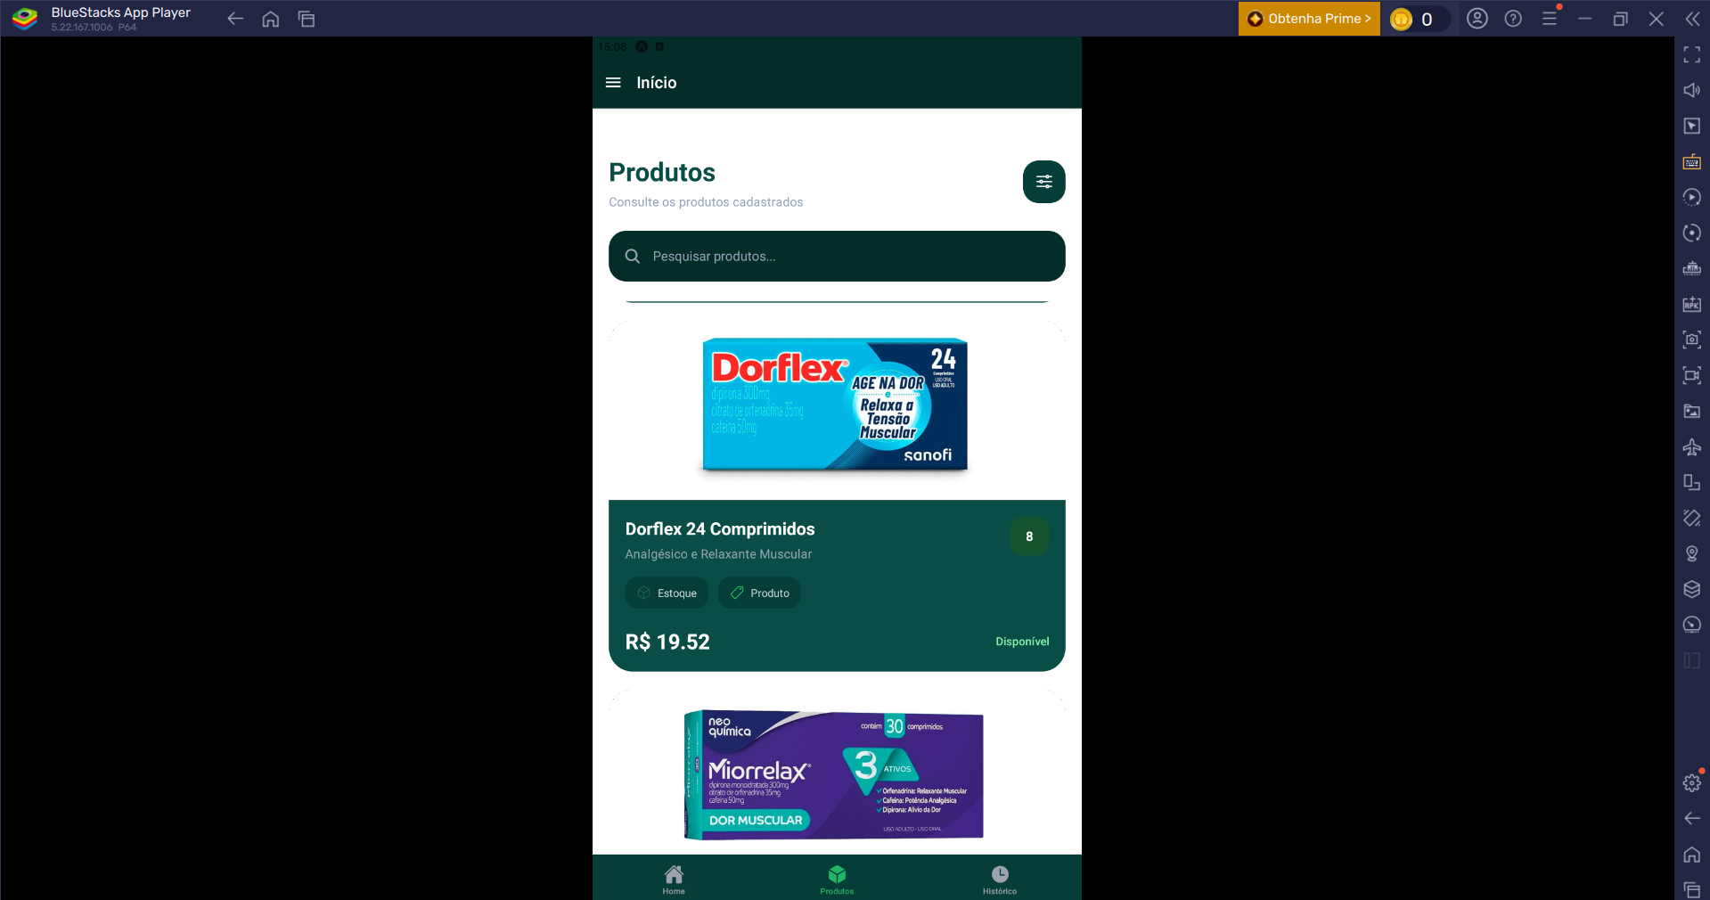

8.3 Tela de entrada e saída de produtos
A tela de entrada de produtos é utilizada para registrar o recebimento de novas mercadorias. Por meio dela, o funcionário informa dados como lote, quantidade, validade e fornecedor, garantindo a atualização correta do estoque. A tela de saída de produtos é responsável pelo registro das movimentações de expedição, venda ou distribuição de medicamentos. Após a confirmação da operação, o sistema realiza automaticamente a baixa das quantidades em estoque e registra a movimentação para fins de rastreabilidade.

Planejamento:
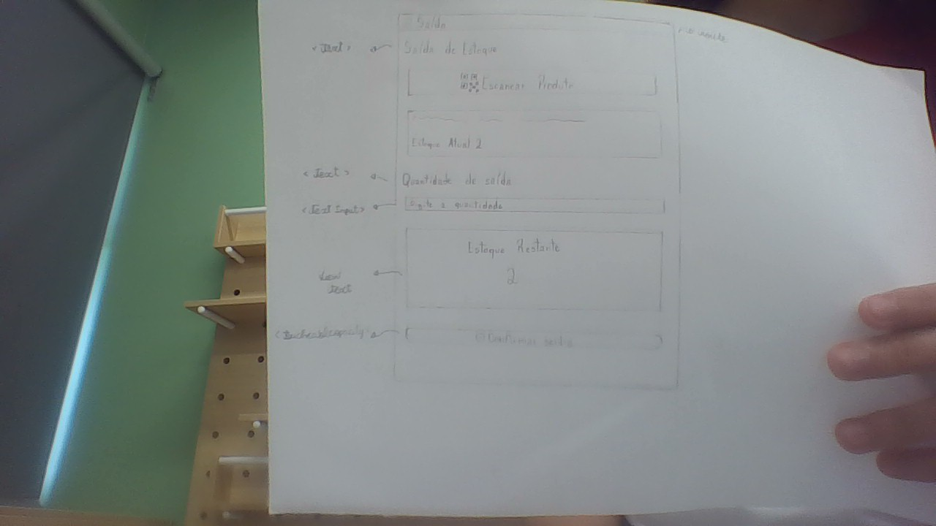
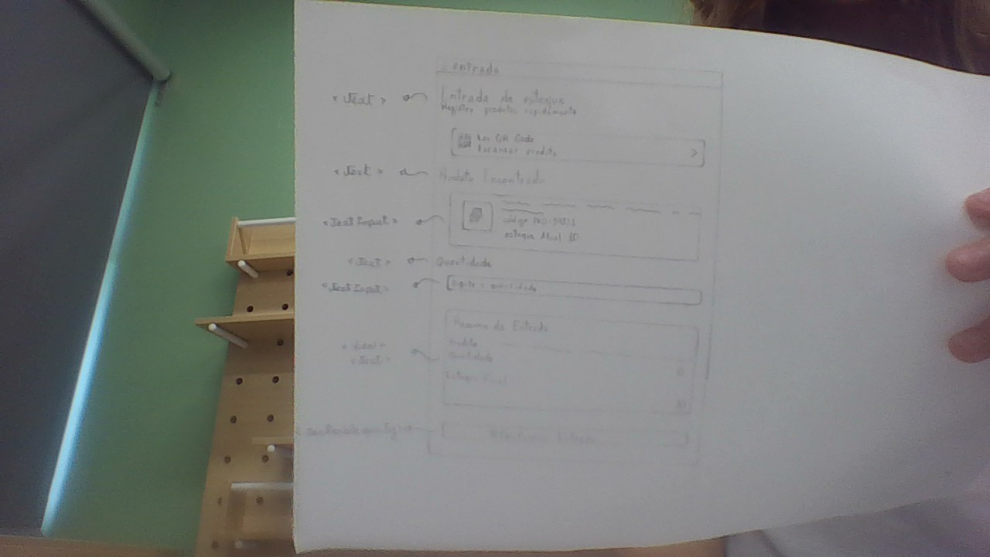

Como ficou:
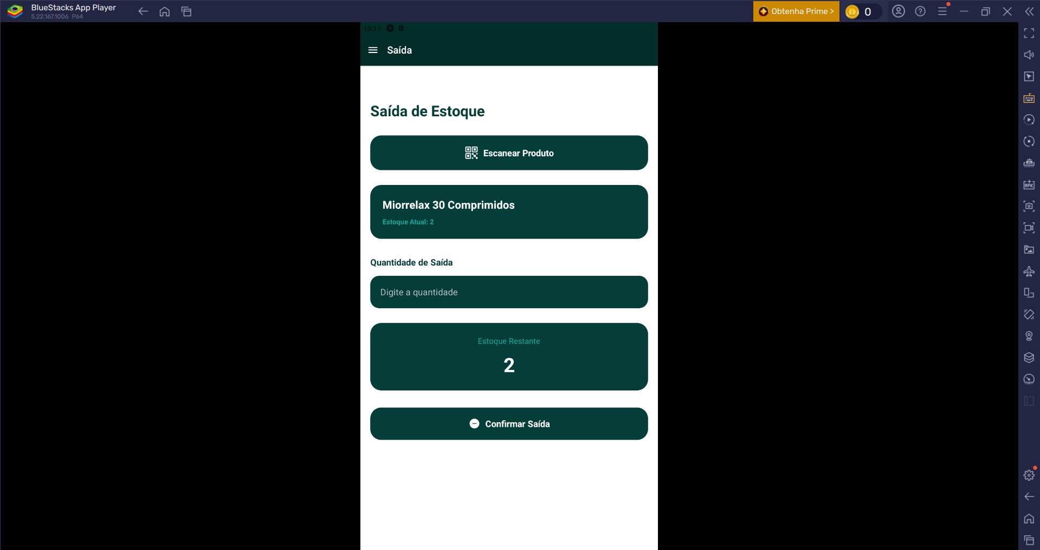

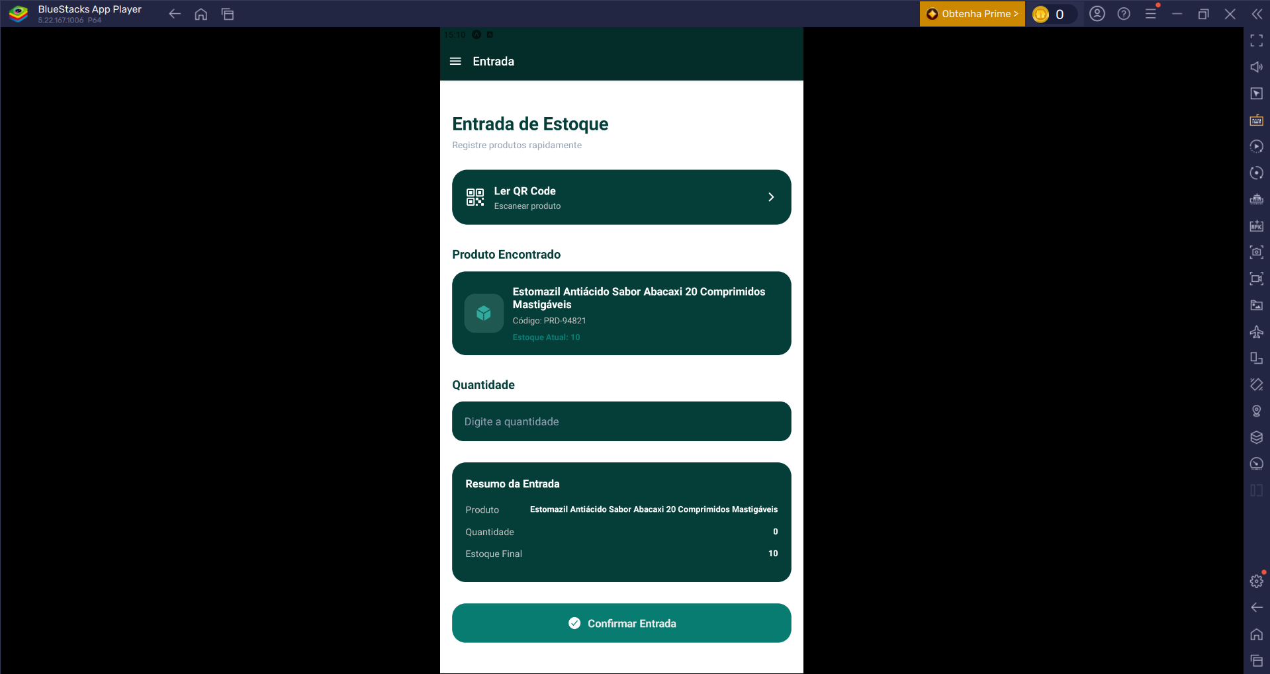

8.4 Tela Inicial (Dashboard)
A tela inicial da aplicação mobile apresenta um resumo das principais informações do sistema, permitindo ao funcionário visualizar rapidamente indicadores importantes do estoque. Nela são exibidos dados como quantidade de entradas e saídas registradas, histórico recente de movimentações e atalhos para as funcionalidades mais utilizadas. Além disso, a tela disponibiliza um campo de pesquisa para localizar movimentações específicas, facilitando a consulta de registros operacionais.

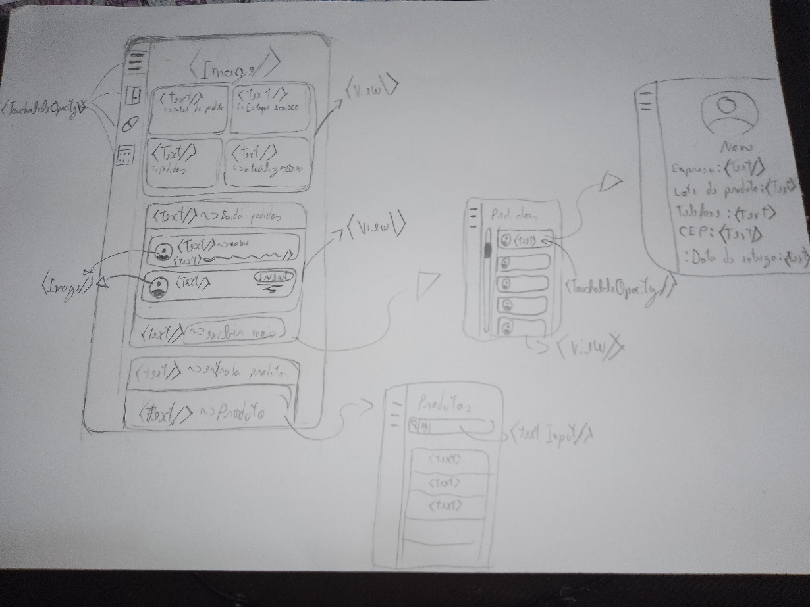
Planejamento:

Como ficou:
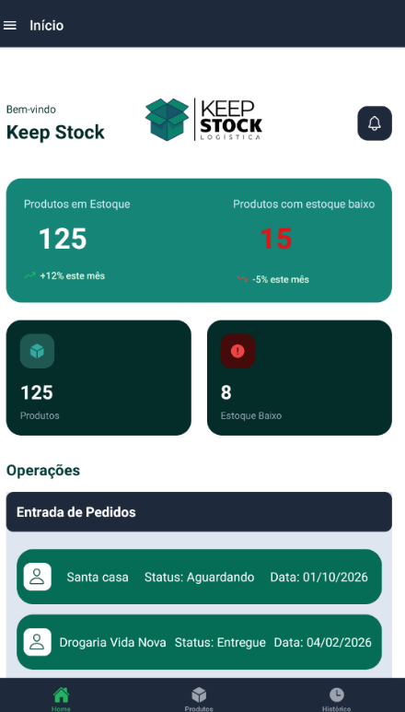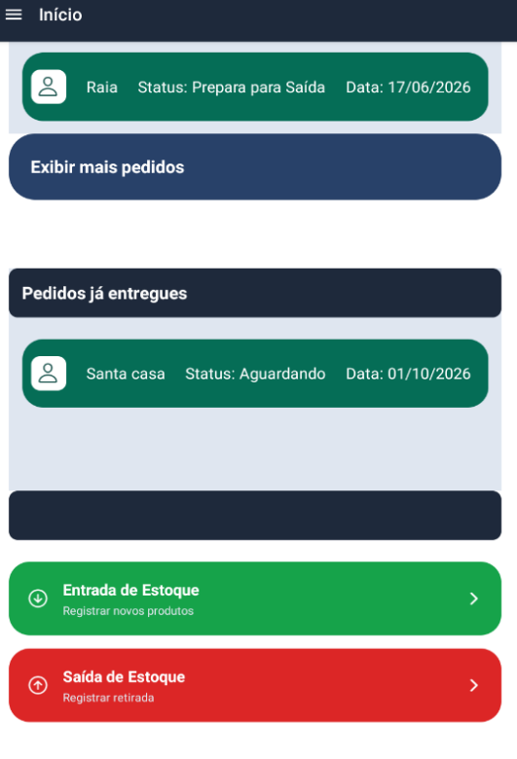

8.5 Tela de Histórico de Movimentações
A tela de histórico de movimentações permite ao funcionário acompanhar todas as operações realizadas no estoque. São exibidas informações como produto movimentado, tipo de operação (entrada ou saída), quantidade, data e horário do registro. Essa funcionalidade contribui para a rastreabilidade dos medicamentos e para o controle operacional das atividades realizadas pelos usuários do sistema.

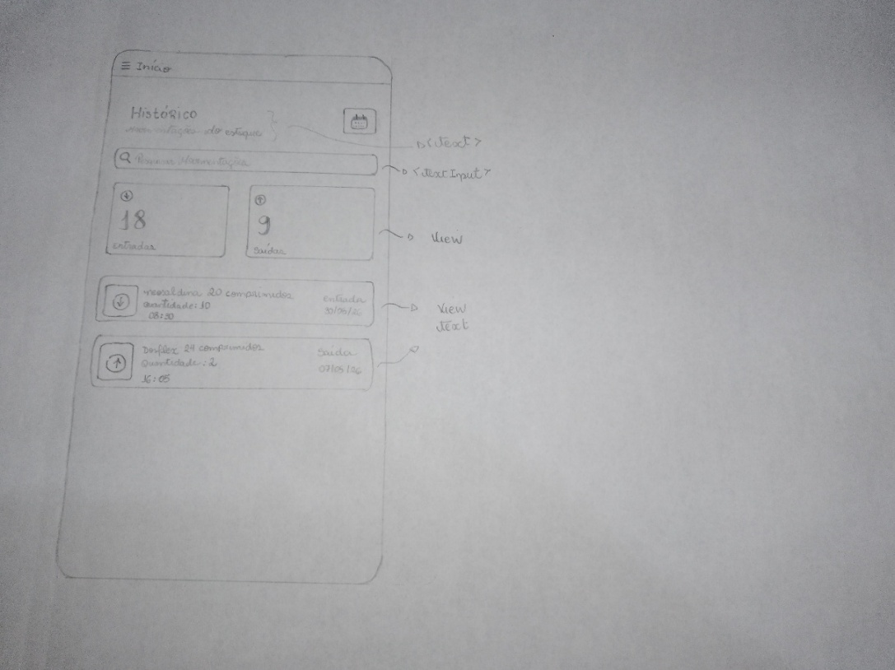
Planejamento:

Como ficou:
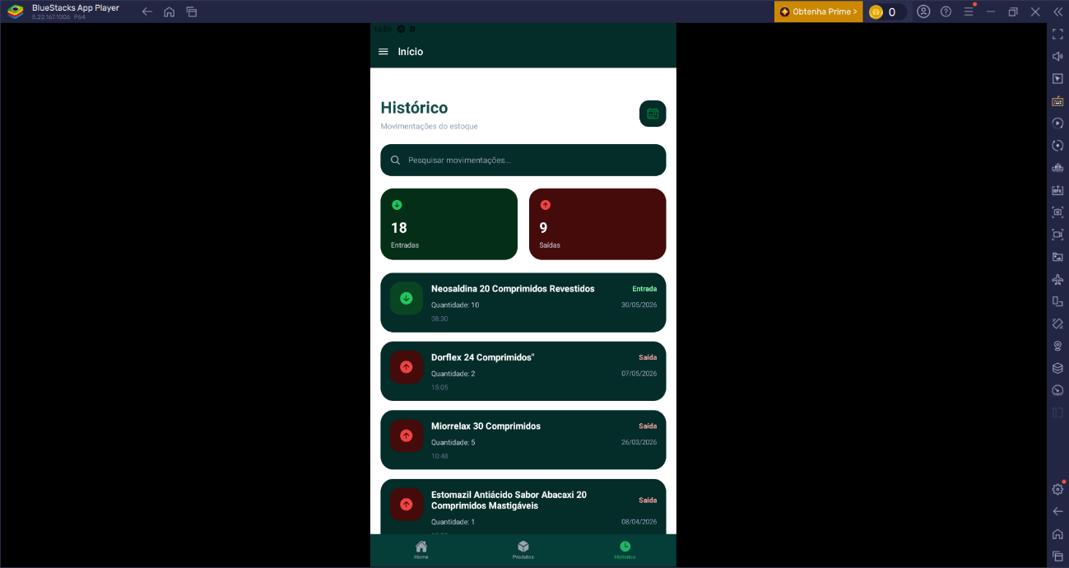

8.6 Tela de Configurações
A tela de configurações junta as preferências e opções de personalização da aplicação. Entre os recursos disponíveis estão a ativação do modo escuro, gerenciamento de notificações, alteração de senha e configurações de privacidade. Essa área permite ao funcionário adaptar a utilização do sistema às suas necessidades, além de oferecer recursos relacionados à segurança da conta.
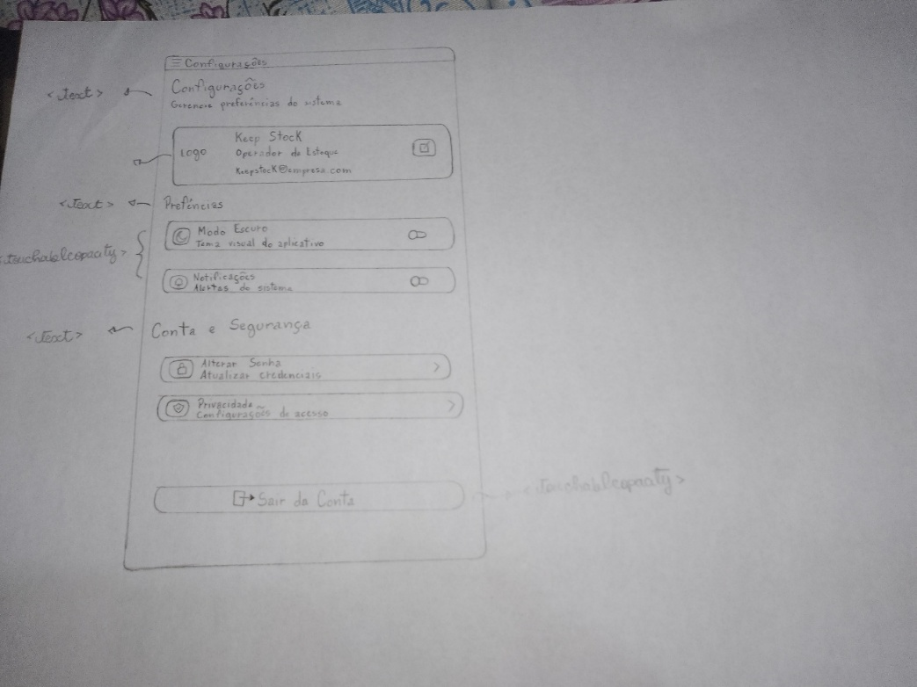
Planejamento:

Como ficou:
